１ねん　はしる・とぶ うんどうあそび　「とぶ うんどうあそび」

　　　　　　　　　　　　１　ねん　　　　くみ　　　　ばん　　なまえ

～ここでまなぶこと～

「とぶ うんどうあそび」について、しる。

☆　「とぶ うんどうあそび」って、なに？

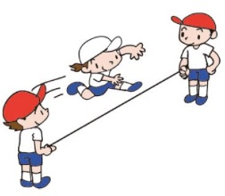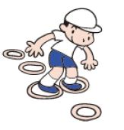

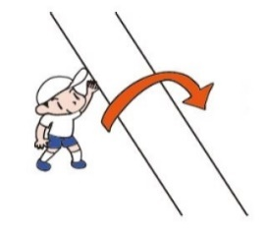

はしって いきおいをつけて

まえにとぶ うんどうあそび！

かたあしや りょうあしで

つづけてとぶ うんどうあそび！

はしって いきおいをつけて

うえにとぶ うんどうあそび！

（１）こんな「とぶ うんどうあそび」があるよ！やってみたいものに〇を

つけよう！

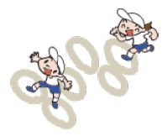

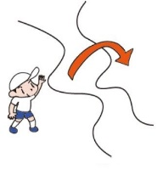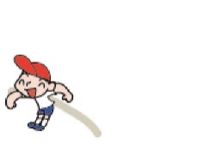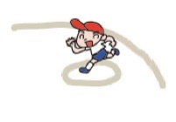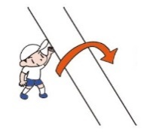

ケンパー あそび

せんから まるに とんだり

まるから せんに とんだりする

くねくねしたせんの あいだを とびこす

まっすぐな せんのあいだを とびこす

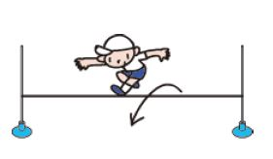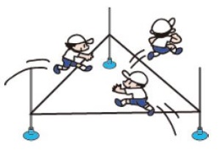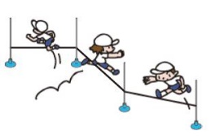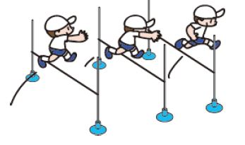

３ぼん ゴムとび

さんかく ゴムとび

ジグザグ ゴムとび

１ぽん ゴムとび

　（）まるわかりハンドブック（）

※ともだちとのきょりは、２ｍいじょうはなれましょう。

（２）きょうのべんきょうは わかったかな？あてはまるマークに いろを ぬろう！

バッチリ☆

まあまあ

もうちょっと